**Дата:** 25.11.2022 **Урок:** фізична культура **Клас:** 1 – Б

**Вчитель:** Половинкина О.А.

**Тема. Шикування в шеренгу. Організовуючі та стройові вправи. Різновиди ходьби та бігу по колу і прямокутнику. Комплекс ЗРВ на місці. Сід ноги нарізно, руками упор позаду - махові рухи ногами. Групування в положенні сидячи та упорі сидячи. Рухливі ігри "День і ніч", "Жива скульптура"**

**Мета** : повторити правила безпеки та поведінки на уроках фізкультури; тренувати у виконанні організовуючих вправ; загально-розвивальних вправ; продовжити знайомство з новими рухливими іграми; сприяти вихованню морально-вольових якостей: витривалості, сили, спритності, здорового способу життя.

**Опорний конспект уроку**

**І. ВСТУПНА ЧАСТИНА**

**1. Правила техніки безпеки під час занять спортом в домашніх умовах.**

[**https://www.youtube.com/watch?v=63z9JSnX6kg**](https://www.youtube.com/watch?v=63z9JSnX6kg)

**2. Шикування в шеренгу.**

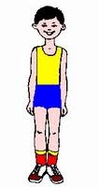 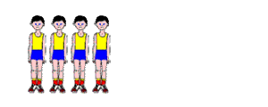

**3. Різновиди ходьби.**

- ходьба звичайна (10 с);

- ходьба на носках, руки вгору (15 с);

- ходьба на п’ятах, руки за голову (15с);

- ходьба «як чапля», високо піднімаючи коліна, руки в сторони (10 с);

- ходьба звичайна (10 с).

**4. Різновиди бігу.**

* біг приставними кроками правим та лівим плечем уперед (10 с).
* біг у середньому темпі (10 с).

[***https://www.youtube.com/watch?v=zFc_K9EPvws***](https://www.youtube.com/watch?v=zFc_K9EPvws)

**ІІ. ОСНОВНА ЧАСТИНА**

**1. Комплекс ЗРВ без предметів на місці у домашніх умовах за покликанням**

[***https://www.youtube.com/watch?v=LF1hsGsYYH4***](https://www.youtube.com/watch?v=LF1hsGsYYH4)

**2. Групування в положенні сидячи.**

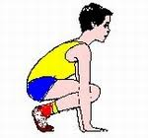 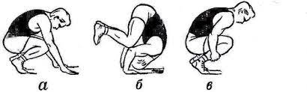

**ІІІ. ЗАКЛЮЧНА ЧАСТИНА**

**1. Рухливі ігри "День і ніч", "Жива скульптура"**

***„Жива скульптура“***

*Грають кілька команд по 5-7 гравців. Починає перша команда. Один з гравців (скульптор) будує з інших гравців своєї команди живу композицію. Це може бути полювання лисиці, або годування куркою курчат, або зграйка риб тощо. Гравці другої команди відгадують композицію. Потім команди міняються ролями. Ведучий (учитель) коментує, чия композиція була найбільш вдалою і визначає переможців. Можливий варіант, коли ведучий сам дає скульптору тему майбутньої композиції.*

**2. Танцювальна руханка.**

- Спробуй повторити танцювальну руханку за покликанням.

[***https://www.youtube.com/watch?v=oXiEnn8ZrKY***](https://www.youtube.com/watch?v=oXiEnn8ZrKY)

***Бажаю вам гарного настрою і міцного здоров’я!***